
หน่วยการเรียนรู้ที่ 3 พัฒนาการของมนุษย์ในดินแดนไทย
แผนการจัดการเรียนรู้ที่ 4
เรื่อง พัฒนาการของมนุษย์ยุคประวัติศาสตร์ในดินแดนไทย



ชั้นประถมศึกษาปีที่ 4 เวลาเรียน 1 ชั่วโมง
มาตรฐานการเรียนรู้และตัวชี้วัด

มาตรฐานการเรียนรู้
มาตรฐาน ส 4.2 เข้าใจพัฒนาการของมนุษยชาติจากอดีตจนถึงปัจจุบันในด้านความสัมพันธ์และการเปลี่ยนแปลงของเหตุการณ์อย่างต่อเนื่อง ตระหนักถึงความสำคัญ และสามารถวิเคราะห์ผลกระทบที่เกิดขึ้น
ตัวชี้วัด
ส 4.2 ป.4/1 อธิบายการตั้งหลักแหล่งและพัฒนาการของมนุษย์ยุคก่อนประวัติศาสตร์และยุคประวัติศาสตร์ โดยสังเขป

จุดประสงค์การเรียนรู้
1. อธิบายพัฒนาการของมนุษย์ยุคประวัติศาสตร์ในดินแดนไทย (K)
2. วิเคราะห์เกี่ยวกับพัฒนาการของมนุษย์ยุคประวัติศาสตร์ในดินแดนไทย (P)
3. เห็นความสำคัญของการศึกษาพัฒนาการของมนุษย์ยุคประวัติศาสตร์ในดินแดนไทย (A)

สาระสำคัญ

การศึกษาเกี่ยวกับการตั้งหลักแหล่งและการดำเนินชีวิตของมนุษย์ยุคประวัติศาสตร์ในดินแดนไทย
จะทำให้ทราบพัฒนาการของมนุษย์ยุคประวัติศาสตร์ และทำให้ทราบความเป็นมาของชาติไทย


สาระการเรียนรู้

พัฒนาการของมนุษย์ยุคประวัติศาสตร์ในดินแดนไทย

สมรรถนะสำคัญของผู้เรียน

1. ความสามารถในการสื่อสาร
2. ความสามารถในการคิด
3. ความสามารถในการใช้ทักษะชีวิต

คุณลักษณะอันพึงประสงค์

1. รักชาติ ศาสน์ กษัตริย์
2. ใฝ่เรียนรู้
3. มุ่งมั่นในการทำงาน

คำถามสำคัญ

การศึกษาพัฒนาการของมนุษย์สมัยประวัติศาสตร์ในสังคมไทยมีประโยชน์ต่อนักเรียนอย่างไร


การจัดกิจกรรมการเรียนรู้

ขั้นสังเกต รวบรวมข้อมูล (Gathering)
• • • • • • • • • • • • • • • • •

1. นักเรียนร่วมกันสนทนาเกี่ยวกับพัฒนาการของมนุษย์สมัยประวัติศาสตร์ในดินแดนไทย
โดยใช้คำถาม ดังนี้
• นักประวัติศาสตร์ใช้เกณฑ์อะไรในการแบ่งยุคสมัยทางประวัติศาสตร์
(ตัวอย่างคำตอบ การที่มนุษย์รู้จักประดิษฐ์ตัวอักษรขึ้นมาใช้เพื่อบันทึกเรื่องราวเหตุการณ์ต่าง ๆ)
• นักเรียนคิดว่ามนุษย์สมัยประวัติศาสตร์นิยมตั้งถิ่นฐานบริเวณใด
(ตัวอย่างคำตอบ บริเวณที่ราบลุ่มแม่น้ำ เพราะเป็นพื้นที่ที่มีความอุดมสมบูรณ์)
• นักเรียนคิดว่าการที่มนุษย์ในอดีตสามารถพัฒนาจากชุมชนเป็นเมืองและแคว้นได้เกิดจากปัจจัยใด
(ตัวอย่างคำตอบ การมีผู้นำที่เข้มแข็งมีความสามารถ รวมถึงมีระบบการปกครองไพร่พลที่ดี)
2. นักเรียนศึกษาและรวบรวมข้อมูลเกี่ยวกับพัฒนาการของมนุษย์ยุคประวัติศาสตร์ในดินแดนไทย จากหนังสือเรียนและแหล่งการเรียนรู้อื่นเพิ่มเติม


ขั้นคิดวิเคราะห์และสรุปความรู้ (Processing)
• • • • • • • • • • • • • • • • • • • •

3. นักเรียนร่วมกันแสดงความคิดเห็น แล้วสรุปเป็นความคิดรวบยอด โดยใช้คำถาม ดังนี้
• พัฒนาการของมนุษย์สมัยประวัติศาสตร์ในดินแดนไทยเป็นอย่างไร
โดยบันทึกคำตอบของนักเรียนเป็นแผนภาพความคิดบนกระดาน ดังตัวอย่าง
พัฒนาการของมนุษย์สมัยประวัติศาสตร์
ในดินแดนไทย

แบ่งตามสมัยหรือตามเวลาที่เริ่มมีตัวอักษร

การแบ่งสมัย
ตามอาณาจักร

แบ่งยุคสมัยตามพระราชวงศ์

แบ่งยุคสมัยตามพระราชวงศ์

แบ่งยุคสมัยตามรัชกาล

แบ่งยุคสมัยตามระบอบการเมือง
การปกครอง

สมัยก่อนประวัติศาสตร์

สมัยประวัติศาสตร์

อาณาจักรทวารวดี

อาณาจักรละโว้

สมัยสุโขทัย

สมัยอยุธยา

สมัยธนบุรี

สมัยรัตนโกสินทร์

อาณาจักรสุโขทัย

อาณาจักรอยุธยา

สมัยรัตนโกสินทร์

ยุคที่มนุษย์ไม่มีการบันทึกเป็นลายลักษณ์อักษร

ยุคที่มนุษย์เริ่ม
มีการใช้ตัวอักษร

ราชวงศ์พระร่วงราชวงศ์อู่ทอง

ราชวงศ์บ้าน
พลูหลวง

ราชวงศ์สุพรรณภูมิ

ราชวงศ์ปราสาททอง

ราชวงศ์จักรี

การเปลี่ยนแปลงการปกครองจากระบอบสมบูรณาญาสิทธิราชย์เข้าสู่ระบอบประชาธิปไตย

แคว้นศรีวิชัย

แบ่งยุคสมัยตามราชธานี

ช่วงเวลาที่พระมหากษัตริย์พระองค์นั้นครองราชย์อยู่

4. นักเรียนคิดประเมินเพื่อเพิ่มคุณค่า แล้วสรุปเป็นความคิดรวบยอด โดยใช้คำถาม ดังนี้
• การศึกษาพัฒนาการของมนุษย์สมัยประวัติศาสตร์ในสังคมไทยมีประโยชน์ต่อนักเรียนอย่างไร (ตัวอย่างคำตอบ เข้าใจพัฒนาการของมนุษย์ที่สามารถรวมกันตั้งถิ่นฐานเป็นชุมชน หมู่บ้าน แคว้น และอาณาจักร ตลอดจนการสร้างสมความเจริญที่สืบเนื่องมาจนถึงปัจจุบัน)
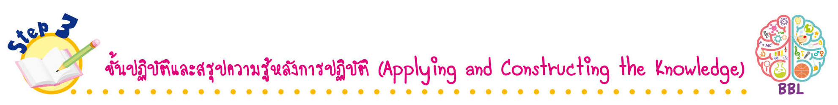
ขั้นปฏิบัติและสรุปความรู้หลังการปฏิบัติ (Applying and Constructing the Knowledge)
• • • • • • • • • • • • • • • • • • • • • • • • • • • • • • • • • • • • •

5. นักเรียนแบ่งกลุ่ม แต่ละกลุ่มร่วมกันศึกษาเกี่ยวกับพัฒนาการของมนุษย์สมัยประวัติศาสตร์ ในดินแดนไทย โดยการยกตัวอย่าง การแบ่งช่วงเวลาในสมัยประวัติศาสตร์มา 1 ตัวอย่าง จากนั้นสรุปเป็นแผนภาพความคิด ดังตัวอย่าง
ลักษณะสำคัญ
(การเปลี่ยนแปลงการปกครองจากระบอบสมบูรณาญาสิทธิราชย์เข้าสู่ระบอบประชาธิปไตย
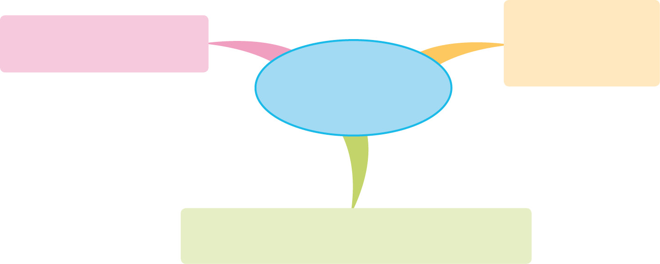
พัฒนาการของมนุษย์สมัยประวัติศาสตร์
ในดินแดนไทย
การแบ่งช่วงเวลาของมนุษย์สมัยประวัติศาสตร์
(แบ่งยุคสมัยตามระบอบการเมืองการปกครอง)
เหตุการณ์สำคัญที่เกิดขึ้น
(ตัวอย่างคำตอบ เป็นการเปลี่ยนรูปแบบการปกครองเป็นระบอบประชาธิปไตยแบบรัฐสภา ซึ่งเกิดขึ้นจากคณะราษฎร
ทำให้ประเทศสยามที่รัฐธรรมนูญฉบับแรก
ฉบับชั่วคราว)
(การเปลี่ยนแปลงการปกครองจากระบอบสมบูรณาญาสิทธิราชย์
เข้าสู่ระบอบประชาธิปไตย)

(แบ่งยุคสมัยตามระบอบการเมืองการปกครอง)

(ตัวอย่างคำตอบ เป็นการเปลี่ยนรูปแบบการปกครองเป็นระบอบประชาธิปไตยแบบรัฐสภา ซึ่งเกิดขึ้นจากคณะราษฎร
ทำให้ประเทศสยามมีรัฐธรรมนูญฉบับแรก
ฉบับชั่วคราว)

6. นักเรียนแต่ละกลุ่มตรวจสอบความถูกต้องและความเรียบร้อยของผลงาน หากพบข้อผิดพลาดควรปรับปรุงแก้ไขให้ถูกต้อง
7. นักเรียนร่วมกันสรุปสิ่งที่เข้าใจเป็นความรู้ร่วมกัน ดังนี้
การศึกษาเกี่ยวกับการตั้งหลักแหล่งและการดำเนินชีวิตของมนุษย์ยุคประวัติศาสตร์ในดินแดนไทย จะทำให้ทราบพัฒนาการของมนุษย์ยุคประวัติศาสตร์ และทำให้ทราบความเป็นมาของชาติไทย
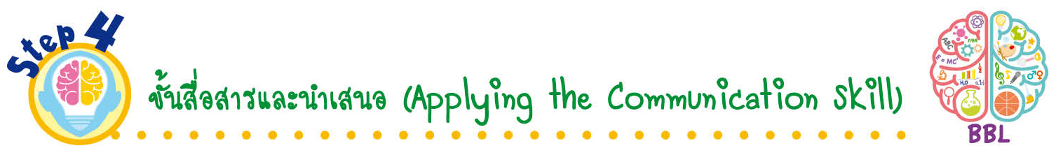
ขั้นสื่อสารและนำเสนอ (Applying the Communication Skill)
• • • • • • • • • • • • • • • • • • • • • • • • • • •

8. นักเรียนแต่ละกลุ่มนำเสนอผลงานหน้าชั้นเรียน

กิจกรรมนี้สร้างเสริมทักษะศตวรรษที่ 21 ด้านการสื่อสาร

9. นักเรียนร่วมกันอภิปรายสรุปเกี่ยวกับวิธีการทำงานให้เห็นการคิดเชิงระบบและวิธีการทำงานที่มีแบบแผน
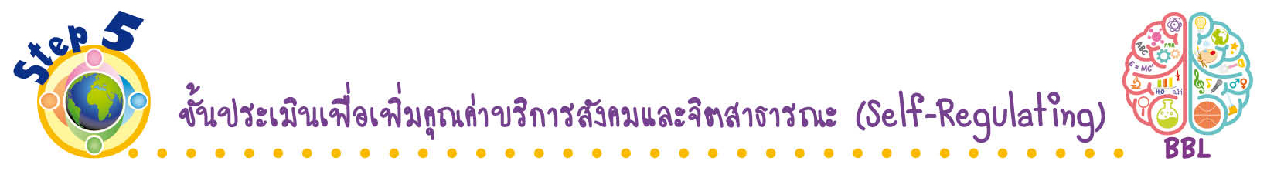
ขั้นประเมินเพื่อเพิ่มคุณค่าบริการสังคมและจิตสาธารณะ (Self-Regulating)
• • • • • • • • • • • • • • • • • • • • • • • • • • • • • • • •

10. นักเรียนนำผลงานกลุ่มตนเองไปจัดป้ายนิเทศเพื่อเผยแพร่ความรู้ต่อไป
11. นักเรียนประเมินตนเอง โดยเขียนแสดงความรู้สึกหลังการเรียน ในประเด็นต่อไปนี้
• สิ่งที่นักเรียนได้เรียนรู้ในวันนี้คืออะไร
• นักเรียนมีส่วนร่วมกิจกรรมในกลุ่มมากน้อยเพียงใด
• เพื่อนนักเรียนในกลุ่มมีส่วนร่วมกิจกรรมในกลุ่มมากน้อยเพียงใด
• นักเรียนพอใจกับการเรียนในวันนี้หรือไม่ เพียงใด
• นักเรียนจะนำความรู้ที่ได้นี้ไปใช้ให้เกิดประโยชน์แก่ตนเอง ครอบครัว และสังคมทั่วไป ได้อย่างไร
จากนั้นแลกเปลี่ยนตรวจสอบขั้นตอนการทำงานทุกขั้นตอนว่าจะเพิ่มคุณค่าไปสู่สังคม
เกิดประโยชน์ต่อสังคมให้มากขึ้นกว่าเดิมในขั้นตอนใดบ้าง สำหรับการทำงานในครั้งต่อไป


สื่อการเรียนรู้/แหล่งการเรียนรู้

1. หนังสือเรียน รายวิชาพื้นฐาน ประวัติศาสตร์ ชั้นประถมศึกษาปีที่ 4
ของสถาบันพัฒนาคุณภาพวิชาการ (พว.)
2. แหล่งการเรียนรู้ทั้งภายในและภายนอกโรงเรียน


การประเมินการเรียนรู้

1. ประเมินความรู้ เรื่อง พัฒนาการของมนุษย์ยุคประวัติศาสตร์ในดินแดนไทย (K) ด้วยแบบทดสอบ
2. ประเมินกระบวนการทำงานกลุ่ม (P) ด้วยแบบประเมิน
3. ประเมินคุณลักษณะอันพึงประสงค์ ด้านรักชาติ ศาสน์ กษัตริย์ ใฝ่เรียนรู้ มุ่งมั่นในการทำงาน (A) ด้วยแบบประเมิน


แบบประเมินตามสภาพจริง (Rubrics)
แบบประเมินกระบวนการทำงานกลุ่ม
รายการการประเมิน | ระดับคุณภาพ
รายการการประเมิน | 4 | 3 | 2 | 1
กระบวนการ  ทำงานกลุ่ม | มีการกำหนดบทบาท  สมาชิกชัดเจน และ  มีการชี้แจงเป้าหมาย  การทำงาน มีการปฏิบัติงานร่วมกัน  อย่างร่วมมือร่วมใจ  พร้อมกับการประเมินเป็นระยะ ๆ | มีการกำหนดบทบาท  สมาชิกชัดเจน  มีการชี้แจงเป้าหมาย  อย่างชัดเจนและปฏิบัติงานร่วมกัน  แต่ไม่มีการประเมิน  เป็นระยะ ๆ | มีการกำหนดบทบาท  เฉพาะหัวหน้า  ไม่มีการชี้แจงเป้าหมาย  อย่างชัดเจน  ปฏิบัติงานร่วมกัน  ไม่ครบทุกคน | ไม่มีการกำหนด  บทบาทสมาชิก  และไม่มีการชี้แจงเป้าหมาย สมาชิก  ต่างคนต่างทำงาน

ข้อเสนอแนะของผู้บริหารสถานศึกษา

ลงชื่อ
( )
ตำแหน่ง

บันทึกหลังการสอน

ผลการจัดการเรียนการสอน

ปัญหา/อุปสรรค

แนวทางแก้ไข

ครูผู้สอน
( )
วันที่บันทึก

